**Отчёт по лабораторной работе №5**

**Архитектура компьютеров и операционные системы**

Зоригоо Номун

**Содержание**

1. Цель работы 4
2. Задание 5
3. Выполнение лабораторной работы 6
   1. Установка и Настройка Pass . . . . . . . . . . . . . . . . . . . . . 6
   2. Настройка интерфейса с броузером . . . . . . . . . . . . . . . . . 7
   3. Сохранение пароля . . . . . . . . . . . . . . . . . . . . . . . . . 8
   4. Управление файлами конфигурации . . . . . . . . . . . . . . . . 9
      1. Дополнительное программное обеспечение . . . . . . . . 9
   5. Установка бинарного файла 10
   6. Создание собственного репозитория 11
   7. Подключение репозитория к своей системе 11
   8. Ежедневные операции c chezmoi 13
4. Выводы 14

Список литературы 15

**Список иллюстраций**

* 1. Установка pass pass-otp . . . . . . . . . . . . . . . . . . . . . . . 6
  2. Установка gopass . . . . . . . . . . . . . . . . . . . . . . . . . . . 6
  3. Создание ключа GPG . . . . . . . . . . . . . . . . . . . . . . . . . 7
  4. Созданные ключи . . . . . . . . . . . . . . . . . . . . . . . . . . 7
  5. Инициализирование хранилище . . . . . . . . . . . . . . . . . . 7
  6. посмотр статуса синхронизации . . . . . . . . . . . . . . . . . . 7
  7. Добавлен плагин . . . . . . . . . . . . . . . . . . . . . . . . . . . 8
  8. Включение репозитория Copr . . . . . . . . . . . . . . . . . . . . 8
  9. Установка browserpass native . . . . . . . . . . . . . . . . . . . . 8
  10. Добавление пароля . . . . . . . . . . . . . . . . . . . . . . . . . 8
  11. Подтверждение созданного пароля . . . . . . . . . . . . . . . . . 9
  12. Замена пароля . . . . . . . . . . . . . . . . . . . . . . . . . . . . 9
  13. Установка дополнительного программного обеспечения . . . . . 9
  14. Включение copr peterwu/iosevka 10
  15. Поиск iosevka 10
  16. Установка шрифты 10
  17. Установка chezmoi 10
  18. Создание репозиторий 11
  19. Инициализирование Сhezmoi 11
  20. Проверка изменений 11
  21. Применение изменений 12
  22. Установка chezmoi на другой машине 12
  23. Инициализирование Сhezmoi на другой машине 12
  24. Проверка изменений на второй машине 13
  25. Применение изменений на второй машине 13
  26. Обновление chezmoi 13
  27. Обновление chezmoi 14
  28. Извлечение изменений 14
  29. Применение изменений после обновления 14
  30. Функция фиксирование изменений автоматически 15

# Цель работы

Цель данной работы – настроика рабочей среды с помощью менеджера паролей pass и конфигурации chezmoi.

# Задание

1. Установитв и настроить Pass
2. Настроить интерфейс с броузером
3. Управление файлами конфигурации
4. Использовать chezmoi на нескольких машинах

# Выполнение лабораторной работы

## Установка и Настройка Pass

С помощью командой dnf install через суперпользователя устанавливаю pass, pass-otp и gopass:

Рис. 3.1: Установка pass pass-otp

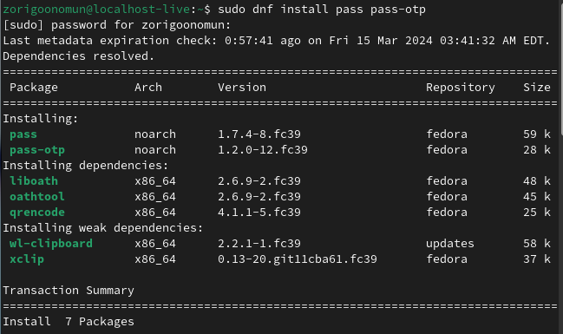

Рис. 3.2: Установка gopass

Создаю новый ключ GPG поскольку команда gpg –list-secret-keys ничего не выводила:

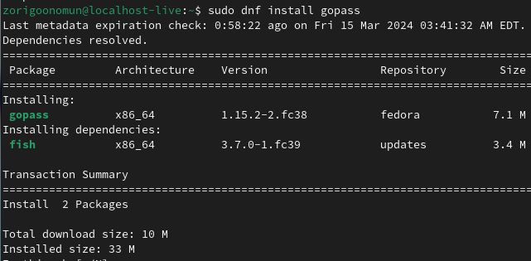

Рис. 3.3: Создание ключа GPG

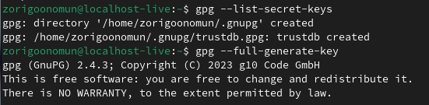

Рис. 3.4: Созданные ключи

С помощью pass init, инициализирую хранилище указывая свой адрес электро- ной почты и создаю структуру git (pass git init) для синхронирования:

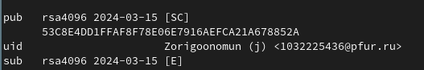

Рис. 3.5: Инициализирование хранилище Перехожу в ~/.password-store для посмотра статуса синхронизации:

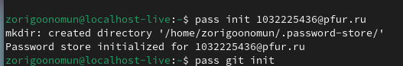

Рис. 3.6: посмотр статуса синхронизации

## Настройка интерфейса с броузером

Добавляю плагин browserpass для firefox через броузера:

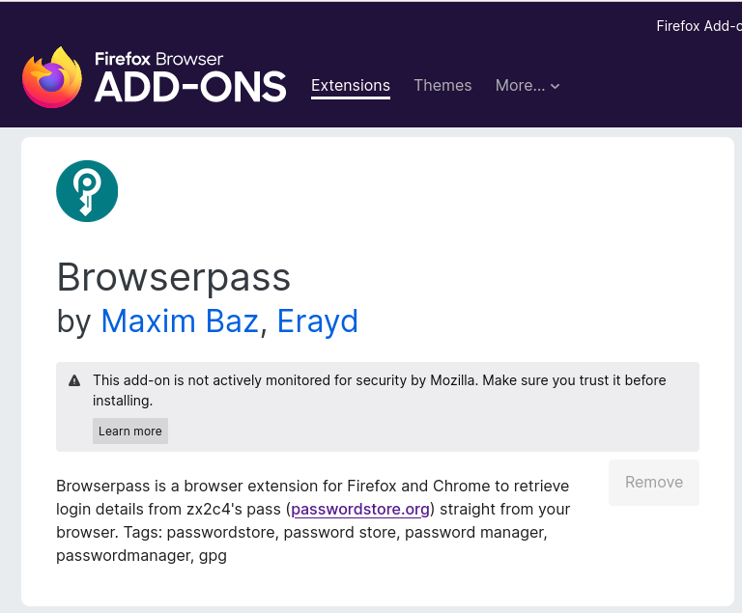

Рис. 3.7: Добавлен плагин

Для взаимодействия с броузером используется интерфейс native messaging. Поэтому кроме плагина к броузеру устанавливается программа, обеспечивающая интерфейс native messaging. Делаю это через терминала

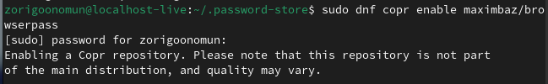

Рис. 3.8: Включение репозитория Copr

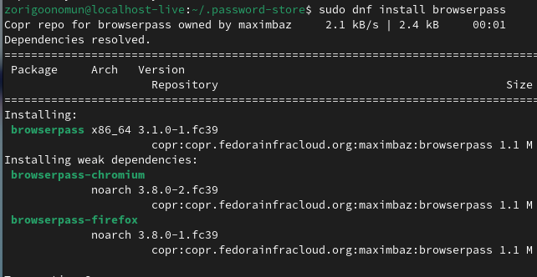

Рис. 3.9: Установка browserpass native

## Сохранение пароля

Добавляю новый пароль в файле, который будет использоваться для хранения пароля. Этот файл находится в каталоге, определяющее файловую структуру для вашего хранилища паролей.

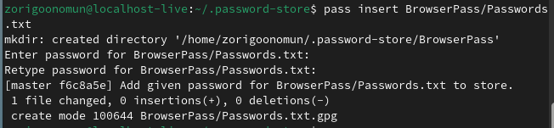

Рис. 3.10: Добавление пароля

Заменяю существующий пароль с помощью pass generate –in-place Passwords.txt

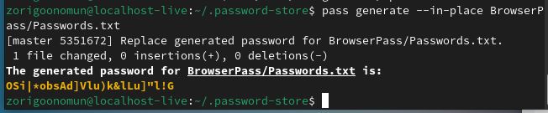

Рис. 3.12: Замена пароля

## Управление файлами конфигурации

### Дополнительное программное обеспечение

Устанавливаю дополнительное программное обеспечение:

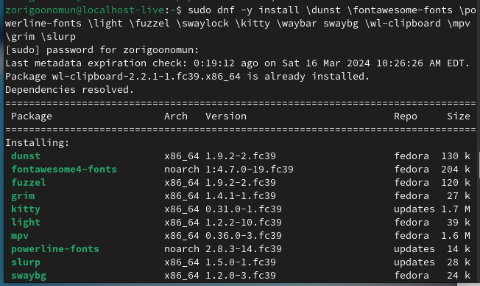

Рис. 3.13: Установка дополнительного программного обеспечения

Установливаю шрифты iosevka. Для этого надо включть copr peterwu/iosevka и искать iosevka:

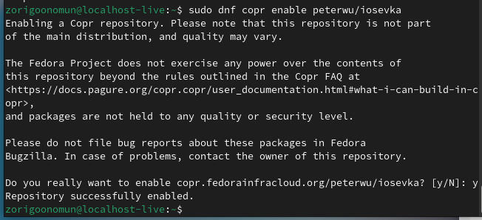

Рис. 3.14: Включение copr peterwu/iosevka

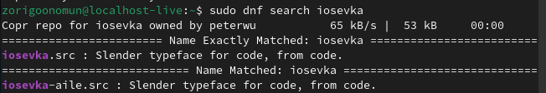

Рис. 3.15: Поиск iosevka

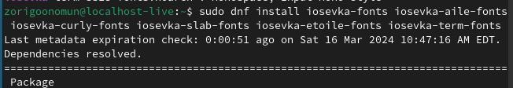

Рис. 3.16: Установка шрифты

## Установка бинарного файла

Скрипт определяет архитектуру процессора и операционную систему и скачивает необходимый файл, поэтому я просто запускаю sh -c “$(wget -qO- chezmoi.io/get)”:

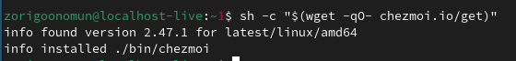

Рис. 3.17: Установка chezmoi

## Создание собственного репозитория

С помощью утилита gh я создаю новый репозиторий dotfiles по шаблону yamadharma

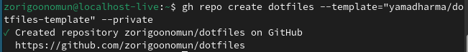

Рис. 3.18: Создание репозиторий

## Подключение репозитория к своей системе

Сhezmoi является клоном репозитория dotfiles. Инициализирую его:

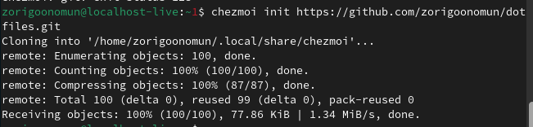

Рис. 3.19: Инициализирование Сhezmoi

Проверяю какие изменения внесёт chezmoi в домашний каталог, запуская chezmoi diff:

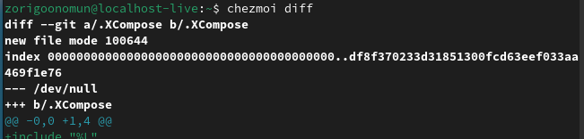

Рис. 3.20: Проверка изменений Применяю изменения запускав chezmoi apply -v:

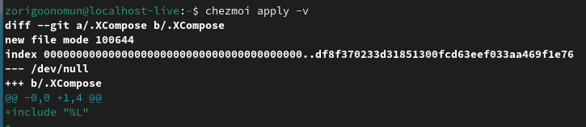

Рис. 3.21: Применение изменений

## Ежедневные операции c chezmoi

На моей основной машине я обновляю chezmoi на всякий случай:



Рис. 3.27: Обновление chezmoi

Выполняю chezmoi git pull ––autostash–rebase && chezmoi diff. Это запускается git pull –autostash –rebase в исходном каталоге, а chezmoi diff затем показывает разницу между целевым состоянием, вычисленным из исходного каталога, и фактическим состоянием.



Рис. 3.28: Извлечение изменений Далее применяю “изменения”:



Рис. 3.29: Применение изменений после обновления

Когда в исходный каталог вносятся изменения, chezmoi фиксирует изме- нения с помощью автоматически сгенерированного сообщения фиксации и отправляет их в репозиторий. Эта функция отключена по умолчанию но у меня уже была включено. Можно это увидеть в файле конфигурации

~/.config/chezmoi/chezmoi.toml:

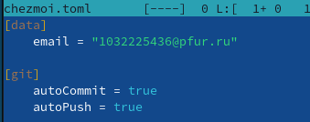

Рис. 3.30: Функция фиксирование изменений автоматически

# Выводы

При выполнении данной работы я настроила рабочую среду с помощью мене- джера паролей pass и конфигурации chezmoi.

# Список литературы

[Архитектура ЭВМ](https://esystem.rudn.ru/mod/page/view.php?id=1098796)